Федеральное государственное бюджетное образовательное учреждение высшего образования
 | «Московский государственный технический университет  имени Н.Э. Баумана  (национальный исследовательский университет)»  (МГТУ им. Н.Э. Баумана)

ФАКУЛЬТЕТ ИНФОРМАТИКА И СИСТЕМЫ УПРАВЛЕНИЯ
КАФЕДРА Компьютерные Системы и сети (ИУ6)

Отчет
по домашней работе № 3
Дисциплина: Объектно-ориентированное программирование
Название домашней работы: Задание 3. Программирование с использованием классов в С++. Часть 3.1. Композиция. Часть 3.2. Qt. Полиморфное наследование. (Вариант №13)

Студент гр. ИУ6- 24Б ________________ Костарев Кирилл Павлович
(Подпись, дата) (И.О. Фамилия)

Преподаватель ________________ __________________
(Подпись, дата) (И.О. Фамилия)

Москва, 2019

Задание 3. Программирование с использованием классов в С++.

Условие:

Часть 3.1. Композиция.
Разработать и реализовать диаграмму классов для описанных объектов предметной области, используя механизмы наследования и композиции. Проверить ее на тестовом примере, с демонстрацией всех возможностей разработанных классов на конкретных данных.
Даны:
Объект «Символ», умеющий печатать свое значение и отвечать на запрос о значении своего символьного поля.
Объект «Запись», содержащий 2 поля: символ и строка символов, как массив из 15 символов, умеющий выводить на печать значение своих полей, удалять символ строки по номеру, удалять символ строки по значению.
В отчете привести диаграмму разработанных классов и объектную декомпозицию.

Код основной программы:

- #include <iostream>

- using namespace std;

- class Symbol
- {
- private:
- char symbolInSymbolClass;
- public:
- void Init();
- void printSymbol();
- char returnValueSymbol();
- };

- void Symbol::Init()
- {
- cin >> symbolInSymbolClass;
- }

- void Symbol::printSymbol()
- {
- cout << symbolInSymbolClass << " ";
- }

- char Symbol::returnValueSymbol()
- {
- return symbolInSymbolClass;
- }

- class Record
- {
- private:
- char symbolInRecordClass;
- Symbol arrayOfSymbols[15];
- int count;

- public:
- void printArrayOfSymbols();
- void deleteSymbolByNumber();
- void deleteSymbolByValue();
- Record();
- };

- Record::Record()
- {
- cout << "\nEnter a volume of symbols: ";
- cin >> count;
- cout << "Enter " << count << " symbols: ";
- for (int i = 0; i < count; i++)
- {
- arrayOfSymbols[i].Init();
- }
- }

- void Record::deleteSymbolByValue()
- {
- cout << "\nEnter symbol value: ";
- cin >> symbolInRecordClass;
- for (int i = 0; i < count; i++)
- {
- if (arrayOfSymbols[i].returnValueSymbol() == symbolInRecordClass)
- {
- int digitCount;
- for (digitCount = i; digitCount < count; digitCount++)
- {
- swap(arrayOfSymbols[digitCount], arrayOfSymbols[digitCount + 1]);
- }
- count--;
- }
- }
- }

- void Record::deleteSymbolByNumber()
- {
- int choice = 0;
- do
- {
- cout << "\nEnter symbol number in array: ";
- cin >> choice;
- if((choice > count) || (choice < 0))
- {
- cout << "\nThat number doesn't exist! Try again!";
- }
- }
- while((choice > count) || (choice < 0));
- for (int i = 0; i < count; i++)
- {
- if (i == choice-1)
- {
- int digitCount;
- for (digitCount = i; digitCount < count; digitCount++)
- {
- swap(arrayOfSymbols[digitCount], arrayOfSymbols[digitCount + 1]);
- }
- count--;
- }
- }
- }

- void Record::printArrayOfSymbols()
- {
- for (int i = 0; i < count; i++)
- {
- arrayOfSymbols[i].printSymbol();
- }
- }

- int main()
- {
- Record obj1;
- cout << "\nOutput symbols: ";
- obj1.printArrayOfSymbols();
- obj1.deleteSymbolByValue();
- obj1.printArrayOfSymbols();
- obj1.deleteSymbolByNumber();
- obj1.printArrayOfSymbols();
- cout << '\n';
- return 0;
- }

Результаты выполнения программы и формы интерфейса представлены на рисунке 3.1.1

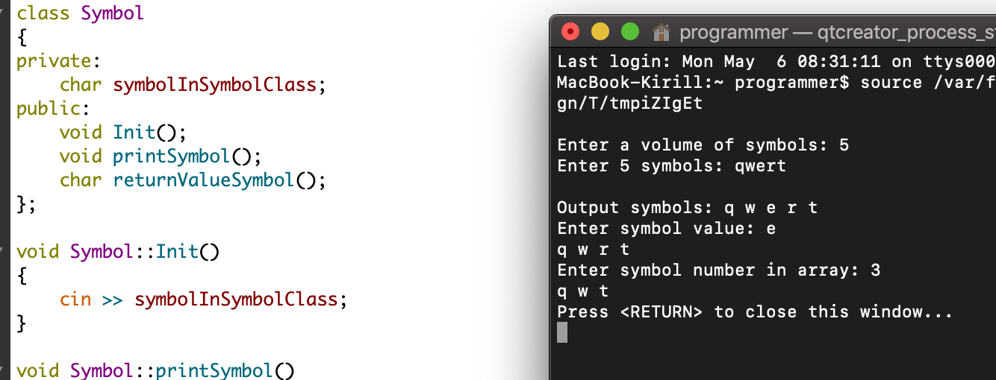

Рисунок 3.1.1 Результаты выполнения программы и форма интерфейса главного окна

Диаграмма интерфейсных классов представлена на рисунке 3.1.2

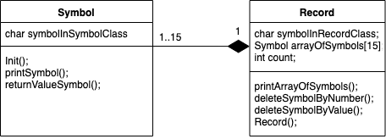
Рисунок 3.1.2 Диаграмма интерфейсных классов

Результат объектной декомпозиции представлен на рисунке 3.1.3

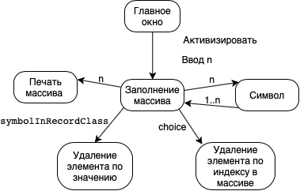
Рисунок 3.1.3 Объектная декомпозиция

Вывод: Сделал программу при помощи Qt Creator и композиции. Есть два объекта “Символ” и “Запись”. Объект «Символ», умеющий печатать свое значение и отвечать на запрос о значении своего символьного поля. Объект «Запись», содержащий 2 поля: символ и строка символов, как массив из 15 символов, умеющий выводить на печать значение своих полей, удалять символ строки по номеру, удалять символ строки по значению.

Условие:

Часть 3.2. Qt. Полиморфное наследование.
Разработать программу, содержащую описание трех графических объектов:
окружность, астроида, окружность с вписанной астроидой.
Реализуя механизм полиморфизма, привести объекты в одновременное колебательное движение вокруг верхних точек с разными амплитудами и периодами колебаний.
В отчете привести диаграмму используемых классов Qt и разработанных классов, граф состояний пользовательского интерфейса и объектную декомпозицию.

Код модуля “area”:

- #ifndef AREA_H
- #define AREA_H
- #include "figura.h"
- #include <math.h>
- #include <QWidget>
- class Area : public QWidget
- {
- int myTimer; // идентификатор таймера
- float alpha; // угол поворота
- float a;
- public:
- Area(QWidget *parent = 0);
- ~Area();
- MyCircle *mycircle;
- MyAstr *myAstr;
- AstrAndCircle *AstrAndCirle;
- protected:
- // обработчики событий
- void paintEvent(QPaintEvent *event);
- void timerEvent(QTimerEvent *event);
- void showEvent(QShowEvent *event);
- void hideEvent(QHideEvent *event);
- };

- #endif // AREA_H

- #include "area.h"
- #include <math.h>
- Area::Area(QWidget *parent):QWidget(parent)
- {
- setFixedSize(QSize(600,250));
- mycircle = new MyCircle(50,50,50,35);
- myAstr = new MyAstr(200,100,50);
- AstrAndCirle = new AstrAndCircle(450,120,20,80);
- alpha= M_PI;
- a = 0.1;
- }
- void Area::showEvent(QShowEvent *)
- {
- myTimer=startTimer(30);
- }
- void Area::paintEvent(QPaintEvent *)
- {
- QPainter painter(this);
- myAstr->move(alpha*1.09/2*M_PI,&painter);
- AstrAndCirle->move(-alpha*0.7,&painter);

- if((alpha > 2 * M_PI) ||(alpha < M_PI - 0.001))
- {
- a = -a;
- mycircle->move((alpha),&painter);
- }
- else
- {
- mycircle->move((-alpha),&painter);
- }
- }
- void Area::timerEvent(QTimerEvent *event)
- {
- if (event->timerId() == myTimer)
- {
- alpha = alpha + a;
- update();
- }
- else
- QWidget::timerEvent(event);
- }
- void Area::hideEvent(QHideEvent *)
- {
- killTimer(myTimer);
- }
- Area::~Area()
- {
- delete mycircle;
- delete myAstr;
- delete AstrAndCirle;
- }

Код модуля “figura”:

- #ifndef FIGURA_H
- #define FIGURA_H
- #include <QtGui>

- class Figura
- {
- protected:
- int x,y,halflen,dx,dy,r;
- virtual void draw(QPainter *Painter)=0;
- public:
- Figura(int X,int Y,int Halflen):
- x(X),y(Y),halflen(Halflen){}
- void move(float Alpha,QPainter *Painter);
- };

- class MyCircle: public Figura
- {
- protected:
- void draw(QPainter *Painter);
- public:
- MyCircle(int x,int y,int halflen, int ar):Figura(x,y,halflen)
- {
- r = ar;
- }
- };

- class MyAstr: public Figura
- {
- protected:
- void draw(QPainter *Painter);
- public:
- MyAstr(int x,int y,int halflen):Figura(x,y,halflen){}
- };

- class AstrAndCircle: public Figura
- {
- protected:
- void draw(QPainter *Painter);
- public:
- AstrAndCircle(int x, int y, int halflen, int ar): Figura(x,y,halflen)
- {
- r = ar;
- }
- };

- #endif // FIGURA_H

- #include <math.h>
- #include "figura.h"
- void Figura::move(float Alpha,QPainter *Painter)
- {
- QPen pen;
- pen.setWidth(2);
- pen.setBrush(Qt::white);
- Painter->setPen(pen);
- dx= halflen * cos(Alpha);
- dy= halflen * sin(Alpha);
- draw(Painter);
- }

- void MyCircle::draw(QPainter *Painter)
- {
- Painter->drawEllipse(QRect(x+dx,y+dy,r,r));
- }

- void MyAstr::draw(QPainter *Painter)
- {
- int startAngle = 1*16;
- int spanAngle = (100/1.1) *16;
- Painter->drawArc(QRect(x+dx, y+dy, 80, 80), startAngle, spanAngle);
- startAngle = 1*16;
- spanAngle = -(100/1.1) *16;
- Painter->drawArc(QRect(x+dx, y+dy-80, 80, 80), startAngle, spanAngle);
- startAngle = (990) *16;
- spanAngle = -(100/1.1)*16;
- Painter->drawArc(QRect(x+dx+80, y+dy-80, 80, 80), startAngle, spanAngle);
- startAngle = -(990) *16;
- spanAngle = (90)*16;
- Painter->drawArc(QRect(x+dx+80, y+dy, 80, 80), startAngle, spanAngle);
- }

- void AstrAndCircle::draw(QPainter *Painter)
- {
- Painter->drawEllipse(QRect(x+dx+41,y+dy-40,r,r));
- int startAngle = 1*16;
- int spanAngle = (100/1.2) *16;
- Painter->drawArc(QRect(x+dx, y+dy, 80, 80), startAngle, spanAngle);
- startAngle = 1*16;
- spanAngle = -(100/1.12) *16;
- Painter->drawArc(QRect(x+dx, y+dy-80, 80, 80), startAngle, spanAngle);
- startAngle = (990) *16;
- spanAngle = -(100/1.1)*16;
- Painter->drawArc(QRect(x+dx+80, y+dy-80, 80, 80), startAngle, spanAngle);
- startAngle = -(990) *16;
- spanAngle = (90)*16;
- Painter->drawArc(QRect(x+dx+80, y+dy, 80, 80), startAngle, spanAngle);
- }
Код модуля “mainwindow”:

- #ifndef MAINWINDOW_H
- #define MAINWINDOW_H
- #include <QWidget>
- #include <QPushButton>
- #include <QtGui>
- #include "area.h"
- class Window : public QWidget
- {
- protected:
- Area *area;
- QPushButton *btn;
- public:
- Window();
- };
- #endif // MAINWINDOW_H

- #include "mainwindow.h"
- #include "ui_mainwindow.h"
- #include <QVBoxLayout>
- Window::Window()
- {
- this->setWindowTitle("Rotate pictures");
- area = new Area( this );
- btn = new QPushButton("Close",this );
- QVBoxLayout *layout = new QVBoxLayout(this);
- layout->addWidget(area);
- layout->addWidget(btn);
- connect(btn, SIGNAL(clicked()),this,SLOT(close()));
- };

Код основной программы:

- #include "mainwindow.h"
- #include <QApplication>

- int main(int argc, char *argv[])
- {
- QApplication appl(argc, argv);
- Window win;
- win.show();
- return appl.exec();
- }

Формы интерфейса представлена на рисунке 3.2.1

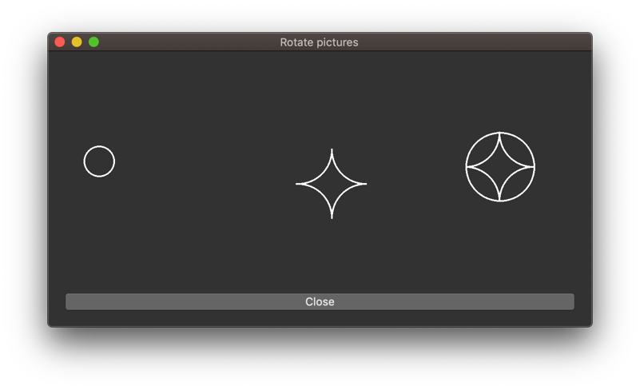
Рисунок 3.2.1 Форма интерфейса главного окна

Диаграмма интерфейсных классов представлена на рисунке 3.2.2

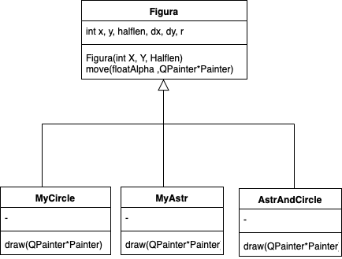
Рисунок 3.2.2 Диаграмма интерфейсных классов

Диаграмма состояния пользовательского интерфейса представлена на рисунке 3.2.3
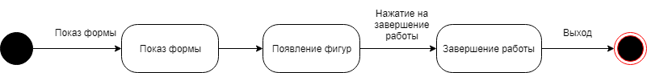
Рисунок 3.2.3 Диаграмма состояния пользовательского интерфейса

Результат объектной декомпозиции представлен на рисунке 3.2.4

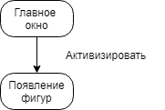
Рисунок 3.2.4 Объектная декомпозиция

Вывод: Сделал программу при помощи Qt Creator. Программа, содержащая описание трех графических объектов: окружность, астроида, окружность с вписанной астроидой. Реализуя механизм полиморфизма, привести объекты в одновременное колебательное движение вокруг верхних точек с разными амплитудами и периодами колебаний.

